StatMod2

Igor

21 мая 2019 г

ТЕМА 1.

Генерация распределений:

set.seed(0)  
x1 = rnorm(1000,22,33)  
x2 = rexp(600,11)  
x3 = rbinom(600,30,0.6)  
str(x1)

## num [1:1000] 63.7 11.2 65.9 64 35.7 ...

str(x2)

## num [1:600] 0.1129 0.0546 0.0682 0.0152 0.2005 ...

str(x3)

## int [1:600] 14 20 21 20 20 18 16 18 20 19 ...

Оценка параметров: 1) Для нормального распределения:

a = mean(x1);a

## [1] 21.47762

si = sd(x1);si

## [1] 32.93416

1. Для показательного распределения:

lambda = 1/mean(x2);lambda

## [1] 11.14121

1. Для биноминального закона распределения:

n = mean(x3)/0.6;n

## [1] 30.03611

p = mean(x3)/30;p

## [1] 0.6007222

Вывод: Для оценивания неизвестных параметров используем метод моментов. Среднее значение выборки с НЗР равно 21.37762, а стандартное отклонение равно 32.93416 Значение лямбда для ПЗР равно 11.14121 Количество успешных случайных величин равно 30.03611 а вероятность их появления равно 0.6007222

ТЕМА 2.

Генерация 20 выборок с n = 10, распределенной по НЗР:

n <- 10  
varCount <- 20  
foo = rnorm  
xs <- foo (n * varCount, 40,33);  
M <- matrix(xs,varCount,n);

Значения оценок:

rez1 <- apply (M,1,function(x)(2/n)*sum(x))  
rez2 <- apply (M,1,function(x)((n+1)/n)*max(x))  
rez3 <- apply (M,1,function(x)(2*quantile(x,c(0.5))))  
str(rez1)

## num [1:20] 93.7 79.3 102.3 79.7 74.7 ...

str(rez2)

## num [1:20] 136.4 97.8 106.5 150 80 ...

str(rez3)

## num [1:20] 82.1 90.4 95.9 61.3 90.1 ...

Отображение получившихся оценок:

ylim

plot(rez1,col="red")  
lines(rez1, col = "red")  
par(new = T)  
plot(rez2, col="blue")  
lines(rez2,col="blue")  
par(new = T)  
plot(rez3, col = "yellow")  
lines(rez3, col = "yellow")

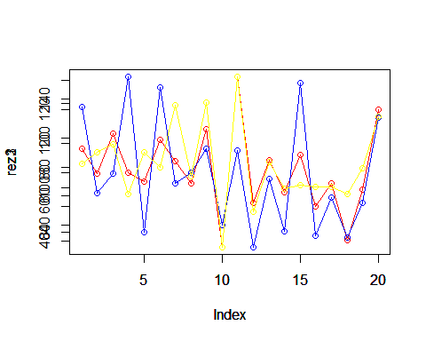

par(new = F)

Среднеквадратические отклонения:

p11 <- sd(rez1);p11

## [1] 23.83561

p12 <- sd(rez2);p12

## [1] 24.95049

p13 <- sd(rez3);p13

## [1] 27.91703

allSd <- c(p11,p12,p13)

Максимальные значения:

max1 <- max(rez1);max1

## [1] 135.5914

max2 <- max(rez2);max2

## [1] 149.968

max3 <- max(rez3);max3

## [1] 142.5731

Минимальные значения:

min1 <- min(rez1);min1

## [1] 36.44215

min2 <- min(rez2);min2

## [1] 73.23737

min3 <- min(rez3);min3

## [1] 24.74587

Величины размаха:

R1<-max1-min1;R1

## [1] 99.14929

R2<-max2-min2;R2

## [1] 76.73063

R3<-max3-min3;R3

## [1] 117.8273

Добавление в список параметров:

params<-c(p11,p12,p13,max1,max2,max3,min1,min2,min3,R1,R2,R3);

Генерация 20 выборок с n = 40, распределенной по НЗР:

n <- 40  
varCount<-20  
foo = rnorm  
xs <- foo(n*varCount,130,123)  
M <- matrix(xs,varCount,n)

Значения оценок:

rez1 <- apply (M,1,function(x)(2/n)*sum(x))  
rez2 <- apply (M,1,function(x)((n+1)/n)*max(x))  
rez3 <- apply (M,1,function(x)(2*quantile(x,c(0.5))))  
str(rez1)

## num [1:20] 223 261 242 257 265 ...

str(rez2)

## num [1:20] 405 350 407 340 378 ...

str(rez3)

## num [1:20] 186 271 255 235 280 ...

Отображение получившихся оценок:

plot(rez1,col="red")  
lines(rez1, col = "red")  
par(new = T)  
plot(rez2, col="blue")  
lines(rez2,col="blue")  
par(new = T)  
plot(rez3, col = "yellow")  
lines(rez3, col = "yellow")

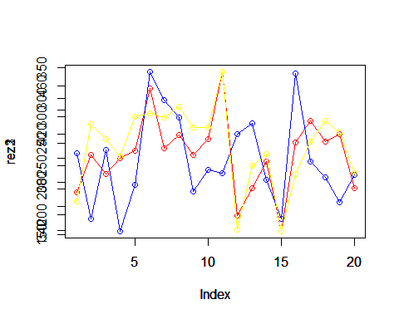

par(new = F)

Среднеквадратическое отклонение:

p11 <- sd(rez1);p11

## [1] 38.73779

p12 <- sd(rez2);p12

## [1] 37.7155

p13 <- sd(rez3);p13

## [1] 44.77262

allSd <- c(allSd,p11,p12,p13)

Максимальные значения:

max1 <- max(rez1);max1

## [1] 345.5205

max2 <- max(rez2);max2

## [1] 471.6256

max3 <- max(rez3);max3

## [1] 329.0133

Минимальные значения:

min1 <- min(rez1);min1

## [1] 183.2982

min2 <- min(rez2);min2

## [1] 339.6778

min3 <- min(rez3);min3

## [1] 153.3413

Величины размаха:

R1<-max1-min1;R1

## [1] 162.2223

R2<-max2-min2;R2

## [1] 131.9477

R3<-max3-min3;R3

## [1] 175.6721

Добавление в список параметров:

params<-c(params,p11,p12,p13,max1,max2,max3,min1,min2,min3,R1,R2,R3)

Генерация 20 выборок с n = 160, распределенной по НЗР:

n <- 160  
varCount<-20  
foo = rnorm  
xs <- foo(n*varCount,490,483)  
M <- matrix(xs,varCount,n)

Значения оценок:

rez1 <- apply (M,1,function(x)(2/n)*sum(x))  
rez2 <- apply (M,1,function(x)((n+1)/n)*max(x))  
rez3 <- apply (M,1,function(x)(2*quantile(x,c(0.5))))  
str(rez1)

## num [1:20] 1085 918 1036 924 1067 ...

str(rez2)

## num [1:20] 1773 2038 1884 1552 1528 ...

str(rez3)

## num [1:20] 1141 891 1034 959 1258 ...

Отображение получившихся оценок:

plot(rez1,col="red")  
lines(rez1, col = "red")  
par(new = T)  
plot(rez2, col="blue")  
lines(rez2,col="blue")  
par(new = T)  
plot(rez3, col = "yellow")  
lines(rez3, col = "yellow")

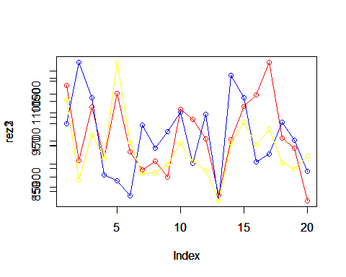

par(new = F)

Среднеквадратическое отклонение:

p11 <- sd(rez1);p11

## [1] 83.34017

p12 <- sd(rez2);p12

## [1] 165.2486

p13 <- sd(rez3);p13

## [1] 95.32235

allSd <- c(allSd,p11,p12,p13)

Максимальные значения:

max1 <- max(rez1);max1

## [1] 1135.65

max2 <- max(rez2);max2

## [1] 2037.592

max3 <- max(rez3);max3

## [1] 1258.188

Минимальные значения:

min1 <- min(rez1);min1

## [1] 829.0336

min2 <- min(rez2);min2

## [1] 1440.81

min3 <- min(rez3);min3

## [1] 826.6906

Величины размаха:

R1<-max1-min1;R1

## [1] 306.6161

R2<-max2-min2;R2

## [1] 596.7819

R3<-max3-min3;R3

## [1] 431.4974

Добавление в список параметров:

params<-c(params,p11,p12,p13,max1,max2,max3,min1,min2,min3,R1,R2,R3)

Для n = 10:

matrix(params[seq(1,12)],3,4)

## [,1] [,2] [,3] [,4]  
## [1,] 23.83561 135.5914 36.44215 99.14929  
## [2,] 24.95049 149.9680 73.23737 76.73063  
## [3,] 27.91703 142.5731 24.74587 117.82726

Для n = 40:

matrix(params[seq(13,24)],3,4)

## [,1] [,2] [,3] [,4]  
## [1,] 38.73779 345.5205 183.2982 162.2223  
## [2,] 37.71550 471.6256 339.6778 131.9477  
## [3,] 44.77262 329.0133 153.3413 175.6721

Для n = 160:

matrix(params[seq(25,36)],3,4)

## [,1] [,2] [,3] [,4]  
## [1,] 83.34017 1135.650 829.0336 306.6161  
## [2,] 165.24857 2037.592 1440.8100 596.7819  
## [3,] 95.32235 1258.188 826.6906 431.4974

Среднеквадратические отклонения 3ех оценок на графике:

plot(allSd[seq(1,3)],col="red")  
lines(allSd[seq(1,3)], col = "red")  
par(new = T)  
plot(allSd[seq(4,6)],col="yellow")  
lines(allSd[seq(4,6)], col = "yellow")  
par(new = T)  
plot(allSd[seq(7,9)],col="blue")  
lines(allSd[seq(7,9)], col = "blue")

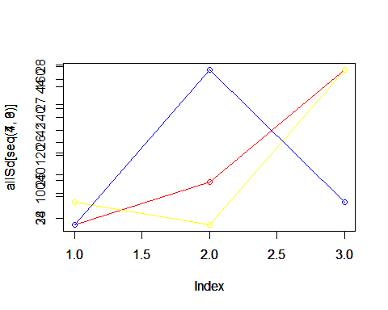

par(new = F)

Вывод о точности оценок:

ЭКСПОНЕНЦИАЛЬНО РАСПРЕДЕЛЕННЫЕ ВЕЛИЧИНЫ:

Генерация 20 выборок с n = 10, распределенной по ЭЗР:

n <- 10  
varCount <- 20  
foo = rexp  
xs <- foo (n * varCount, 11);  
M <- matrix(xs,varCount,n);

Значения оценок:

rez1 <- apply (M,1,function(x)(2/n)*sum(x))  
rez2 <- apply (M,1,function(x)((n+1)/n)*max(x))  
rez3 <- apply (M,1,function(x)(2*quantile(x,c(0.5))))  
str(rez1)

## num [1:20] 0.171 0.148 0.137 0.213 0.151 ...

str(rez2)

## num [1:20] 0.179 0.212 0.239 0.376 0.159 ...

str(rez3)

## num [1:20] 0.144 0.122 0.055 0.188 0.132 ...

Отображение получившихся оценок:

plot(rez1,col="red")  
lines(rez1, col = "red")  
par(new = T)  
plot(rez2, col="blue")  
lines(rez2,col="blue")  
par(new = T)  
plot(rez3, col = "yellow")  
lines(rez3, col = "yellow")

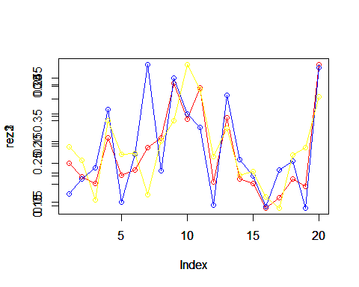

par(new = F)

Среднеквадратические отклонения:

p11 <- sd(rez1);p11

## [1] 0.06825067

p12 <- sd(rez2);p12

## [1] 0.1113859

p13 <- sd(rez3);p13

## [1] 0.06443722

allSd <- c(p11,p12,p13)

Максимальные значения:

max1 <- max(rez1);max1

## [1] 0.3367961

max2 <- max(rez2);max2

## [1] 0.4810382

max3 <- max(rez3);max3

## [1] 0.2842149

Минимальные значения:

min1 <- min(rez1);min1

## [1] 0.09583717

min2 <- min(rez2);min2

## [1] 0.1446856

min3 <- min(rez3);min3

## [1] 0.04057831

Величины размаха:

R1<-max1-min1;R1

## [1] 0.2409589

R2<-max2-min2;R2

## [1] 0.3363527

R3<-max3-min3;R3

## [1] 0.2436366

Добавление в список параметров:

params<-c(p11,p12,p13,max1,max2,max3,min1,min2,min3,R1,R2,R3);

Генерация 20 выборок с n = 40, распределенной по ЭЗР:

n <- 40  
varCount <- 20  
foo = rexp  
xs <- foo (n * varCount, 43);  
M <- matrix(xs,varCount,n);

Значения оценок:

rez1 <- apply (M,1,function(x)(2/n)*sum(x))  
rez2 <- apply (M,1,function(x)((n+1)/n)*max(x))  
rez3 <- apply (M,1,function(x)(2*quantile(x,c(0.5))))  
str(rez1)

## num [1:20] 0.0382 0.0499 0.0401 0.0428 0.0534 ...

str(rez2)

## num [1:20] 0.077 0.1519 0.1044 0.0795 0.1132 ...

str(rez3)

## num [1:20] 0.029 0.0259 0.0257 0.0301 0.0377 ...

Отображение получившихся оценок:

plot(rez1,col="red")  
lines(rez1, col = "red")  
par(new = T)  
plot(rez2, col="blue")  
lines(rez2,col="blue")  
par(new = T)  
plot(rez3, col = "yellow")  
lines(rez3, col = "yellow")

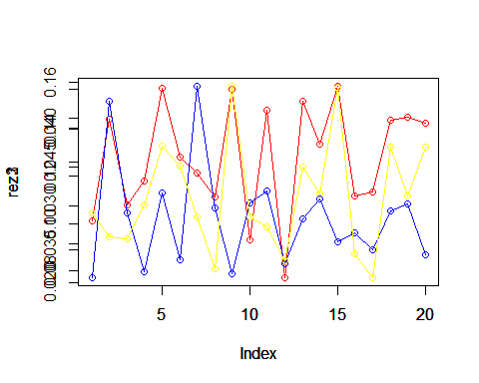

par(new = F)

Среднеквадратические отклонения:

p11 <- sd(rez1);p11

## [1] 0.006313927

p12 <- sd(rez2);p12

## [1] 0.0217464

p13 <- sd(rez3);p13

## [1] 0.007122215

allSd <- c(allSd,p11,p12,p13)

Максимальные значения:

max1 <- max(rez1);max1

## [1] 0.05365864

max2 <- max(rez2);max2

## [1] 0.1583446

max3 <- max(rez3);max3

## [1] 0.04538471

Минимальные значения:

min1 <- min(rez1);min1

## [1] 0.03182488

min2 <- min(rez2);min2

## [1] 0.07704434

min3 <- min(rez3);min3

## [1] 0.02070122

Величины размаха:

R1<-max1-min1;R1

## [1] 0.02183376

R2<-max2-min2;R2

## [1] 0.08130029

R3<-max3-min3;R3

## [1] 0.02468349

Добавление в список параметров:

params<-c(params,p11,p12,p13,max1,max2,max3,min1,min2,min3,R1,R2,R3);

Генерация 20 выборок с n = 160, распределенной по ЭЗР:

n <- 160  
varCount <- 20  
foo = rexp  
xs <- foo (n * varCount, 165);  
M <- matrix(xs,varCount,n);

Значения оценок:

rez1 <- apply (M,1,function(x)(2/n)*sum(x))  
rez2 <- apply (M,1,function(x)((n+1)/n)*max(x))  
rez3 <- apply (M,1,function(x)(2*quantile(x,c(0.5))))  
str(rez1)

## num [1:20] 0.0113 0.0119 0.0125 0.0123 0.0121 ...

str(rez2)

## num [1:20] 0.0354 0.0339 0.0323 0.0404 0.0285 ...

str(rez3)

## num [1:20] 0.00675 0.00895 0.00823 0.00758 0.00744 ...

Отображение получившихся оценок:

plot(rez1,col="red")  
lines(rez1, col = "red")  
par(new = T)  
plot(rez2, col="blue")  
lines(rez2,col="blue")  
par(new = T)  
plot(rez3, col = "yellow")  
lines(rez3, col = "yellow")

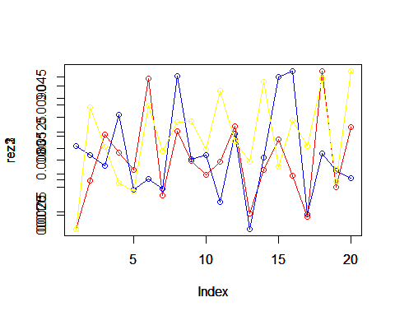

par(new = F)

Среднеквадратические отклонения:

p11 <- sd(rez1);p11

## [1] 0.0005471932

p12 <- sd(rez2);p12

## [1] 0.00698663

p13 <- sd(rez3);p13

## [1] 0.0007540406

allSd <- c(allSd,p11,p12,p13)

Максимальные значения:

max1 <- max(rez1);max1

## [1] 0.01335927

max2 <- max(rez2);max2

## [1] 0.04738875

max3 <- max(rez3);max3

## [1] 0.009605843

Минимальные значения:

min1 <- min(rez1);min1

## [1] 0.01127451

min2 <- min(rez2);min2

## [1] 0.02219382

min3 <- min(rez3);min3

## [1] 0.006747676

Величины размаха:

R1<-max1-min1;R1

## [1] 0.002084755

R2<-max2-min2;R2

## [1] 0.02519493

R3<-max3-min3;R3

## [1] 0.002858166

Добавление в список параметров:

params<-c(params,p11,p12,p13,max1,max2,max3,min1,min2,min3,R1,R2,R3);

Для n = 10:

matrix(params[seq(1,12)],3,4)

## [,1] [,2] [,3] [,4]  
## [1,] 0.06825067 0.3367961 0.09583717 0.2409589  
## [2,] 0.11138590 0.4810382 0.14468556 0.3363527  
## [3,] 0.06443722 0.2842149 0.04057831 0.2436366

Для n = 40:

matrix(params[seq(13,24)],3,4)

## [,1] [,2] [,3] [,4]  
## [1,] 0.006313927 0.05365864 0.03182488 0.02183376  
## [2,] 0.021746397 0.15834463 0.07704434 0.08130029  
## [3,] 0.007122215 0.04538471 0.02070122 0.02468349

Для n = 160:

matrix(params[seq(25,36)],3,4)

## [,1] [,2] [,3] [,4]  
## [1,] 0.0005471932 0.013359266 0.011274511 0.002084755  
## [2,] 0.0069866305 0.047388746 0.022193815 0.025194931  
## [3,] 0.0007540406 0.009605843 0.006747676 0.002858166

Среднеквадратические отклонения 3ех оценок на графике:

plot(allSd[seq(1,3)],col="red")  
lines(allSd[seq(1,3)], col = "red")  
par(new = T)  
plot(allSd[seq(4,6)],col="yellow")  
lines(allSd[seq(4,6)], col = "yellow")  
par(new = T)  
plot(allSd[seq(7,9)],col="blue")  
lines(allSd[seq(7,9)], col = "blue")

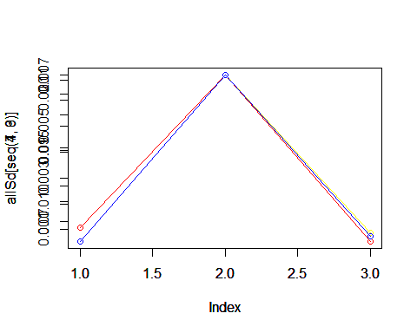

par(new = F)

Вывод о точности оценок:

ТЕМА 3.

library(sm)

## Warning: package 'sm' was built under R version 3.5.3

## Package 'sm', version 2.2-5.6: type help(sm) for summary information

library(ggplot2)

## Warning: package 'ggplot2' was built under R version 3.5.3

Данные об индексе цен на первичном рынке жилья РФ по годам, взятые с адреса <http://www.gks.ru/free_doc/new_site/prices/housing/tab9.htm> :

Z <- c(156.9,146.3,113.1,125.1,122.5,118.8,118.5,117.5,147.7,123.4,110.3,92.4,100.3,106.7,110.7,104.8,105.7,99.7,99.6,101.0,106.3)  
hist(Z)

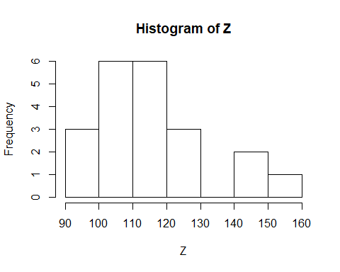

sm.density(Z,model = "Normal",xlab="Price",ylab="Функция плотности распределения")

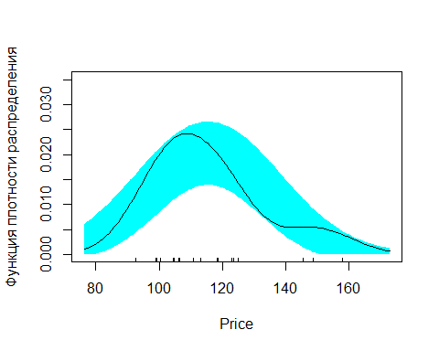

library(nortest)

## Warning: package 'nortest' was built under R version 3.5.2

lillie.test(Z)

##   
## Lilliefors (Kolmogorov-Smirnov) normality test  
##   
## data: Z  
## D = 0.14586, p-value = 0.2882

Вывод: Так как p-value > 0.2882, то мы принимаем гипотезу H0 о нормальности распределения генеральной совокупности.

library(moments)

## Warning: package 'moments' was built under R version 3.5.2

skewness(Z)

## [1] 1.060795

kurtosis(Z)

## [1] 3.356531

Вывод: По гистограмме видно, что распределение не является нормальным, т.к. оно не симметрично и не унимодально.У нормального распределения коэффициент эксцесса равен 0 и коэффициет ассиметрии равен 0, у нас эксцесс равен 3.356531, а асимметрии 1.060795.

ТЕМА №4.

Вектор Z1 - количество суицидов в стране, вектор Z2 - населения соответвующей страны. (<https://www.kaggle.com/russellyates88/suicide-rates-overview-1985-to-2016/version/1>)

Z1 = c(1933,11,82017,1880,99,70044,49921,1615,92,456,176,59163,62547,347,316,226484,36170,40,107450,40861,53059,6760,18352,41191,411,43489,15208,0,20652,11670,6807,300,33620,327605,3210,289746,12333,37,8103,3411,73558,1101,12509,11270,131518,183,805562,101464,48,965,13076,12531,27407,1952,25,20,584,3892,111095,296,472,50727,14365,2005,16855,31,3480,4780,21324,137428,23972,9018,574,261688,72639,1208349,0,227,122,3,24032,95,10066,13392,10588,7315,99897,55497,2146,37671,26071,110190,4030,10098,8619,319444,580,136541,1031836,13101)  
Z2 = c(240939,1087,3549219,195422,1505,1507502,585913,644000,3854,6688,6499,480895,651450,2432,227892,15430579,319134,7582,1927751,1275612,4070023,371275,265327,600657,31234,502574,340483,700,1505127,625429,71561,83764,292608,3878553,209600,3716736,551510,1312,1988348,7232,536865,11268,318825,733603,2775414,63432,5287719,1370388,294,10485,547463,96070,168917,32098,33801,3263,12789,26298,1915217,148196,39987,1025443,305750,75925,320375,20933,67619,80188,10091572,1855256,537929,230178,6093,2347429,1041307,7464309,500,3082,1459,908,336506,1076,205578,277978,95590,5243427,2329505,1606015,51324,570983,411880,4525574,90557,6435462,35187,2010824,346223,3840476,20342901,241598)

Коэффициент корреляции Пирсона при 95% уровне доверии:

cor.test(Z1,Z2)

##   
## Pearson's product-moment correlation  
##   
## data: Z1 and Z2  
## t = 9.0898, df = 98, p-value = 1.143e-14  
## alternative hypothesis: true correlation is not equal to 0  
## 95 percent confidence interval:  
## 0.5534456 0.7704131  
## sample estimates:  
## cor   
## 0.6763409

Вывод: Так как p-value < 0.05, то мы отвергаем гипотезу о незначимости коэффициента Связь между популяций в стране и количествами самоубийств средняя и прямая.

Коэффициент корреляции Спирмена при 95% уровне доверии:

cor.test(Z1,Z2,method="spearman")

## Warning in cor.test.default(Z1, Z2, method = "spearman"): Cannot compute  
## exact p-value with ties

##   
## Spearman's rank correlation rho  
##   
## data: Z1 and Z2  
## S = 20755, p-value < 2.2e-16  
## alternative hypothesis: true rho is not equal to 0  
## sample estimates:  
## rho   
## 0.8754602

ТЕМА №5.

library(vegan)

## Warning: package 'vegan' was built under R version 3.5.3

## Loading required package: permute

## Warning: package 'permute' was built under R version 3.5.3

## Loading required package: lattice

## This is vegan 2.5-5

Y<-c(5.3,5.7,4.9,5.1,5.2,5.2,3.5,4.7,4.7,4.5,4.3,4.5,3.2,3.4,3.8,3.9,4.9,5.1,4.8,3.1);  
X1 <- c(4.7,5.2,4.5,5.6,5.6,3.4,3.9,4.7,4.8,4.4,3.2,4.3,4.5,5.2,5.3,4.8,3.8,4.1,3.5,3.2);  
X2 <- c(4.6,5.4,4.9,4.8,5.8,5.9,3.8,4.2,4.3,4.9,5.2,4.3,4.2,4.5,3.2,4.2,3.4,5.3,5.6,5.7);  
X3 <- c(4.2,4.7,5.3,5.2,4.2,5.9,3.5,4.3,4.5,4.9,4.3,4.3,4.2,3.5,3.7,3.8,4.3,4.2,4.7,4.9);  
X4 <- c(4.4,4.5,4.4,5.2,3.5,4.7,4.8,4.9,5.3,5.3,5.2,4.6,4.7,3.9,3.8,4.7,3.5,2.4,5.6,2.9);  
M <- matrix(c(Y,X1,X2,X3),20,5);M

## [,1] [,2] [,3] [,4] [,5]  
## [1,] 5.3 4.7 4.6 4.2 5.3  
## [2,] 5.7 5.2 5.4 4.7 5.7  
## [3,] 4.9 4.5 4.9 5.3 4.9  
## [4,] 5.1 5.6 4.8 5.2 5.1  
## [5,] 5.2 5.6 5.8 4.2 5.2  
## [6,] 5.2 3.4 5.9 5.9 5.2  
## [7,] 3.5 3.9 3.8 3.5 3.5  
## [8,] 4.7 4.7 4.2 4.3 4.7  
## [9,] 4.7 4.8 4.3 4.5 4.7  
## [10,] 4.5 4.4 4.9 4.9 4.5  
## [11,] 4.3 3.2 5.2 4.3 4.3  
## [12,] 4.5 4.3 4.3 4.3 4.5  
## [13,] 3.2 4.5 4.2 4.2 3.2  
## [14,] 3.4 5.2 4.5 3.5 3.4  
## [15,] 3.8 5.3 3.2 3.7 3.8  
## [16,] 3.9 4.8 4.2 3.8 3.9  
## [17,] 4.9 3.8 3.4 4.3 4.9  
## [18,] 5.1 4.1 5.3 4.2 5.1  
## [19,] 4.8 3.5 5.6 4.7 4.8  
## [20,] 3.1 3.2 5.7 4.9 3.1

Коэффициент согласованности между несколькими экспертами:

kendall.global(M)

## $Concordance_analysis  
## Group.1  
## W 4.484784e-01  
## F 3.252663e+00  
## Prob.F 1.552296e-04  
## Chi2 4.260545e+01  
## Prob.perm 2.000000e-03  
##   
## attr(,"class")  
## [1] "kendall.global"

Апостериорные тесты вкладов отдельных экспертов (переменных, видов) в общую согласованность:

kendall.post(M)

## $A_posteriori_tests  
## [,1] [,2] [,3] [,4] [,5]  
## Spearman.mean 0.5074142 -0.02635894 0.3014232 0.2621906 0.5074142  
## W.per.species 0.6059313 0.17891285 0.4411386 0.4097525 0.6059313  
## Prob 0.0010000 0.56600000 0.0410000 0.0610000 0.0010000  
## Corrected prob 0.0050000 0.56600000 0.1230000 0.1230000 0.0050000  
##   
## $Correction.type  
## [1] "holm"  
##   
## attr(,"class")  
## [1] "kendall.post"

Вывод: Коэффициент конкордации равен 0,485, слеовательно согласованность экспертов средняя.